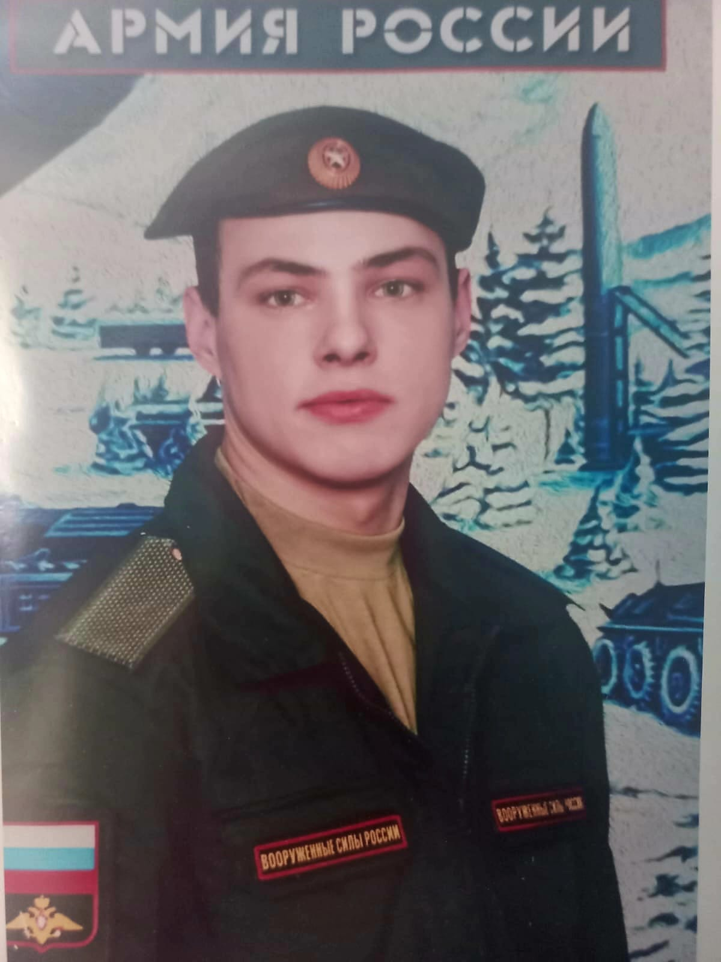
Сергей Николаевич Фильков
Сергей родился 23 января 2002 года в с. Кириково. Здесь окончил школу, с родного Пировского округа призывался на срочную службу в армию осенью 2022 года, а уже весной Сергей подписал контракт и отправился защищать рубежи Родины.
Всего несколько месяцев длился боевой путь героя, 24 августа 2023 года при исполнении воинского долга в ходе СВО, в боях в Запорожской области рядовой Сергей Фильков получил осколочное ранение в голову и скончался в госпитале от ран, несовместимых с жизнью.
Похороны солдата состоялись с воинскими почестями на кладбище в селе Кириково 14 сентября 2023г.

